ΜΕΡΑ 1
- Ανάγνωση.

Σήμερα στο σχολείο η δασκάλα σήκωσε στον πίνακα τον Βαγγέλη. Έβαλε τον Βαγγέλη να γράψει την λέξη φεγγάρι.
Μετά σήκωσε στον πίνακα την Αγγελική. Η Αγγελική έπρεπε να γράψει την λέξη αγγούρι.
Ο Βαγγέλης και η Αγγελική τα πήγαν περίφημα.

- Απάντα γραπτά στο τετράδιό σου.

Τι έγραψε στον πίνακα ο Βαγγέλης;
……………………
Τι έγραψε στον πίνακα η Αγγελική;
…………………….

- Αντίγραψε στο τετράδιό σου τις λέξεις:

αγγούρι εγγόνι
Ηλίας Μάνος

- Γράψε τι βλέπεις στην εικόνα:

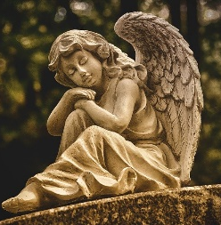 …………………….

………………………

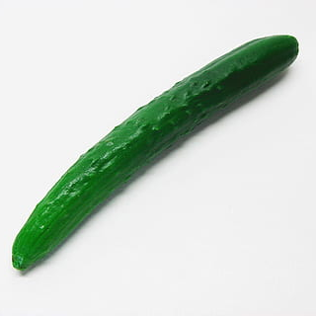 ……………………….

- Γράψε στο τετράδιό σου τις λέξεις με τα μικρά γράμματα.

ΠΑΓΩΤΟ ………………………

ΠΙΤΑ ……………………….

ΞΥΡΑΦΙ ……………………….

ΔΕΜΑ ………………………..

ΜΟΛΥΒΙ ………………………..

ΜΕΡΑ 2
ΜΑΘΗΜΑΤΙΚΑ

ΠΡΟΒΛΗΜΑΤΑ ΠΡΟΣΘΕΣΗΣ
- Ο Σωτήρης έχει 5 κότες και πήρε και άλλες 2 κότες. Πόσες κότες έχει;
Λύση

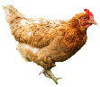

Απάντηση: Έχει ………

- Η Μαρία έχει 4 μολύβια και αγόρασε και άλλα 2. Πόσα έχει τώρα;
Λύση

Απάντηση: Έχει ……..

ΜΕΡΑ 3

γκ άγκυρα

- Γράψε στο τετράδιό σου το δίψηφο γκ.
γκ ..…… ……..
…… ……. ………

- Σχηματίζω στο τετράδιο μου τις παρακάτω συλλαβές. Έπειτα τις διαβάζω.

γκ + α γκα
γκ + ε …….
γκ + ο …….
γκ + ι …….
γκ + η …….
γκ + ω …….
γκ + υ …….
γκ + ου …….
γκ + οι …….
γκ + αι …….

- Δείξε ποιες λέξεις έχουν το γκ.

γκαρίζει παγωτό αγκάθι

μαγαζί κάγκελο παράθυρο

σέλινο αγκινάρα σαλιγκάρι

- Ανάγνωση.

γκα γκε γκο γκι γκυ

γκω γκη γκου γκοι γκαι

αγκάθι παράγκα

κάγκελα αγκινάρα

γκαρίζω άγκυρα

σαλιγκάρι παγκάκι

- Αντίγραψε στο τετράδιό σου τα παρακάτω.
γκα
γκο
γκου
γκη

